高一政治同步练习
课时一 发展生产 满足消费
一、判断题（判断正确与错误，正确的在题后括号内写“A”，错误的在题后括号内写“B”。）
1．随着互联网的发展，人们利用智能手机安装打车软件，改变以往打车方式，说明消费决定生产。（ ）B
2．乡村旅游成为时尚使得特色民宿蓬勃兴起，这说明生产决定消费。( ) B
3. 生产是消费的最终目的和动力，消费反作用于生产。( ) B
二、单项选择题（下列各题的四个选项中，只有一项是符合题意的。）
4. “叶城的石榴人人夸，库尔勒的香梨甲天下……”随着电子商务在新疆快速发展，物流逐渐通达，消费者可以更便捷地品尝到质优价廉的新疆水果。这体现了( )C
A. 生产决定消费的喜好和观念 B. 新的消费热点能带动一个产业的成长
C. 生产决定消费的质量和水平 D. 消费对生产的调整和升级起导向作用
5. 随着冷链物流业的迅速发展，人们对新鲜肉奶制品、蔬菜水果的消费需求不断得到满足，生活水平得到提高。这反映出( )A


A. 生产决定消费的质量和水平 B. 消费对生产具有重要的反作用
C. 消费行为受消费心理的影响 D. 消费为生产创造出新的劳动力
6. 近年来，随着我国高铁交通不断发展，旅游爱好者纷纷搭乘高铁去体验各地的美丽风景。这说明( )A
A. 生产为消费创造动力 B. 生产决定消费的对象
C. 消费对生产有反作用 D. 生产和消费相互决定
7. 随着现代人对家政服务的高品质需求，扬州市场上包括“三利月姨”在内的企业纷纷关注员工培训，呈现出知识化、专业化的趋势。这表明( )D
A．生产和消费相互决定 B．消费拉动经济增长，能够促进生产发展
C．生产决定消费的质量 D．新的消费需求对生产的升级有导向作用
8．网约车充分利用了大数据智能调度订单，使乘客和司机的需求有效匹配起来，极大地方便了乘客的出行。这说明( )B
A. 生产决定消费的对象 B. 生产决定消费的质量和方式
C. 消费决定生产的方式 D. 消费决定生产的规模和水平
9． “摸摸质感”“开机体验一下”，消费者开始对消费时的“体验”“场景”更为在意，体验式消费、场景式消费的兴起，促使零售业从“电商”向“店商”变革。这表明( )D
A．生产决定消费的对象 B．生产决定消费的质量和水平
C．消费能创造出新的劳动力 D．消费对生产的调整有导向作用
10. 狗年春节期间，国内电影票房“旺旺旺”。根据猫眼实时票房初步统计，初一至初三国内电影票房累计约32亿元，远超去年同期，刷新了中国电影市场的新纪录。狗年春节电影市场的爆发，其中一个重要的因素是电创作题材的丰富多彩。今年春节档期上映的电影，涵盖喜剧、动作、推理、动画等多个题材，内容可谓精彩纷星。这说明( )B
A. 消费热潮取决于消费观念多样化 B. 生产能够为消费创造动力
C. 居民消费结构随经济发展而改变 D. 消费促进企业生产多样化
11. 当前，以80后、90后为代表的新消费主力正在崛起，他们追求有品质的生活，同时对新事物更包容，更接受“拥有并不是必然”“闲置就是浪费”的生活理念，这些都是城市分享经济蓬勃发展的重要原因。这体现了( )C
A. 生产决定消费方式 B. 生产决定消费质量
C. 消费是生产的动力 D. 消费是生产的目的
12. 5G作为下一代移动通信技术的发展方向，备受关注。相较于4G,5G技术在带宽、容量、时延等方面都有巨大的提升。5G技术使手机上网的速度越来越快，网络通话、网络消费、网络购物将成为时代主流。5G技术的运用能够 ( )D
①改善消费环境，保障网络安全 ②引导消费观念，培养健康习惯
③促进消费升级，带动产业转型 ④拉动消费需求，促进生产发展
A. ①③ B. ①② C. ②④ D. ③④
三、简答题：请紧扣题意，结合所学相关知识回答。
13. 某制鞋企业借助互联网平台，按消费者需求进行私人定制，与消费者实现了无缝对接。人性化功能、高科技元素、生态化品质成为该企业竞争制胜的有效砝码。该企业的这些举措，引发了人们诸多感慨：
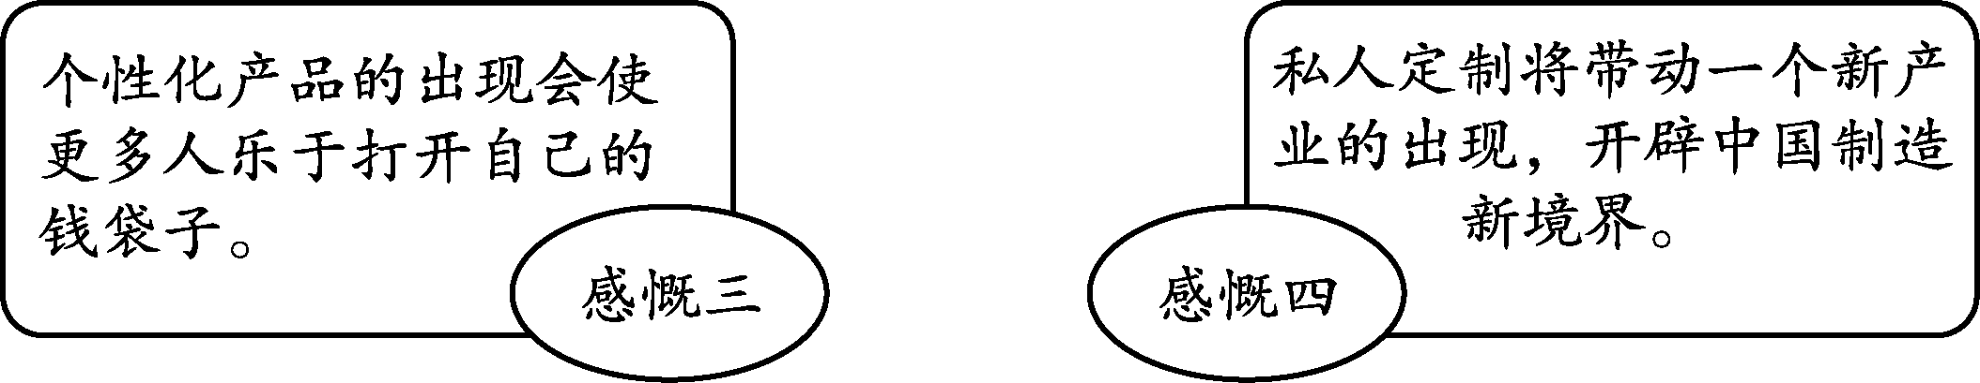
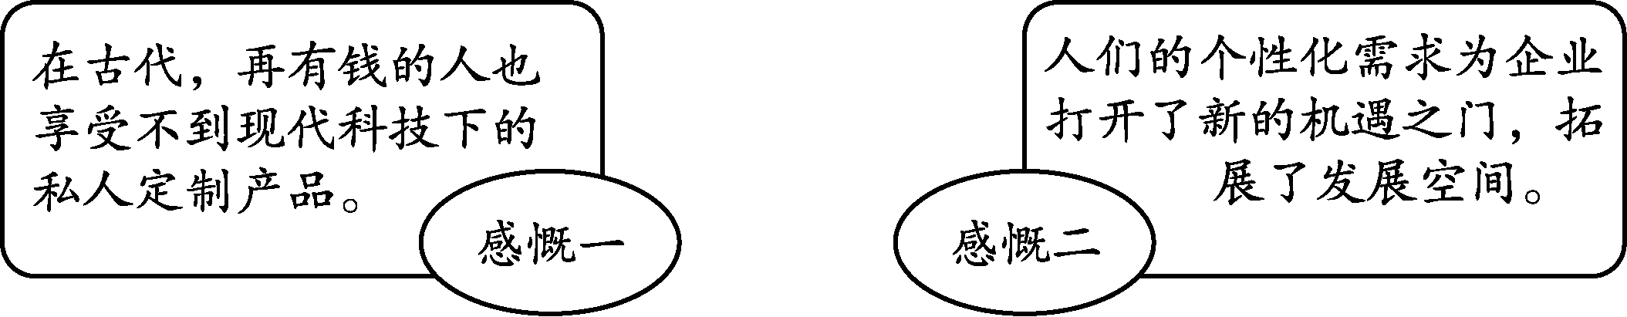

上述感慨从不同角度反映了生产与消费的关系，请分析说明。
生产决定消费；消费对生产具有反作用。

14. 有关“电子阅读与纸质阅读”的话题，有以下观点。
观点一：电子阅读走马观花，伤害眼睛。而纸质阅读方式能够让人全身心投入，阅读质量高，更具读书的质感和韵味。
观点二：纸质阅读容量有限，携带不便，耗费资源。而电子阅读方式方便、快捷，交互性强，阅读效率高，更加时尚。
从《经济生活》知识角度，说明电子阅读方式的流行对图书产业的积极影响。
消费对生产有重要的反作用，消费拉动经济增长、促进生产发展。电子阅读方式的流行，推动了电子图书产业的出现和成长，同时也带动了整个图书产业的调整和升级。

课时二 我国的基本经济制度
一、判断题（判断正确与错误，正确的在题后括号内写“A”，错误的在题后括号内写“B”。）
1. 公有制经济和非公有制经济都是社会主义经济的重要组成部分。( )B
2. 国有经济控制国民经济命脉，对国民经济发展起主导作用。( )A
3．集体经济是我国农村的主要经济形式，广泛存在于城乡工业和服务业之中。( ) A
4．混合所有制经济是社会主义初级阶段基本经济制度的重要实现形式。 ( ) A
5. 非公有制经济在支撑经济增长、促进创新、扩大就业等方面具有重要作用。( )A
二、单项选择题（下列各题的四个选项中，只有一项是符合题意的。）
6. 我国进入世界500强的110家企业中有83家是国有企业，许多投资大、收益薄、周期长的基础设施、国防科技、民生改善等领域的建设都是国企承担的。这表明国有经济( )A
A. 在国民经济中发挥主导作用 B. 必须在各个领域占支配地位
C. 在国民经济中处于主体地位 D. 是社会主义市场经济体制的根基
7. 一对夫妇筹资开了个火锅店，夫妻俩既当店主又当服务员。随着生意的红火，他俩开起了火锅连锁店并雇工经营，自己当老板。火锅连锁店属于( )D
A. 公有制经济 B. 集体经济 C. 个体经济 D. 私营经济
8. 公有制为主体、多种所有制经济共同发展的基本经济制度，是中国特色社会主义制度的重要支柱，也是社会主义市场经济体制的根基。我国坚持和完善基本经济制度的根本原因是( )B
A. 社会主义的本质要求 B. 现阶段生产力发展状况
C. 市场经济的发展要求 D. 现阶段的生产关系状况
9. 2017年6月，江苏苏宁银行股份有限公司在南京正式开业。这是江苏省第一家、全国第十四家民营银行。允许民营资本进入金融领域，是因为非公有制经济( )D
A. 已经在我国社会总资产中占优势 B. 对我国经济的发展起着主导作用
C. 是社会主义经济的重要组成部分 D. 是我国经济社会发展的重要基础
10. 党的十九大报告提出，加快完善社会主义市场经济体制必须深化国有企业改革，发展混合所有制经济，全面实施市场准入负面清单制度，支持民营企业发展，激发各类市场主体活力。这意味着( )C
A. 国有经济在国民经济中的比重下降 B. 混合所有制经济将成国民经济主导
C. 各种所有制经济平等竞争相互促进 D. 各种所有制经济的区别进一步淡化
11.国有企业是建立现代化经济体系的主力军。我国应建立与现代化经济相适应的国企发展体系，加快培育具有全球竞争力的世界一流企业。这说明国有经济( )A
A. 在国民经济中发挥主导作用 B. 必须在各个领域占支配地位
C. 在国民经济中处于主体地位 D. 是社会主义经济制度的基础
12. 近年来我国国有企业改革备受民众关注，下图反映了此项改革的部分情况。由此可见，我国国有企业改革( )C
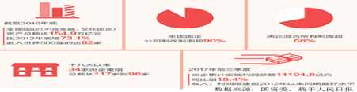

A. 保证了国有企业在数量上的绝对优势 B. 目的是为了促进混合所有制经济发展
C. 增强了国有经济控制国民经济的能力 D．确保了国有企业的经济效益持续增长
13. 混合所有制是国企改革的重要突破口。近年来，我国持续推进电力、石油、铁路、军工等领域混合所有制改革试点。推进混合所有制改革有利于 ( )C
①丰富我国法定的公司形式 ②增强国有资本的控制力和竞争力
③改变我国的基本经济制度 ④各种所有制资本取长补短、共同发展
A.①② B.①③ C.②④ D.③④
14. 随着网络技术的完善与发展，不少年轻人并不拘泥在大城市、大公司就业，他们在网上开网店卖产品，方便了不少消费者，也取得了不错的经济效益。对于年轻人开网店，下列理解正确的是( )D
A. 属于个体经济，是社会主义经济的重要组成部分
B. 属于集体经济，对实现共同富裕具有重要作用
C. 属于混合所制经济，有利于商品流通
D. 这些年轻人既是劳动者，又是经营者、投资者
15．地处我国东南沿海的W市个体工商户在经济发展中扮演着重要角色，成为创造经济奇迹的重要生力军。材料中的个体经济( )D
①以雇佣劳动为基础 ②劳动成果直接归全体社会成员所有和支配
③对方便人们生活具有重要作用 ④具有规模小、投资少、经营灵活等特点
A. ①② B. ①④ C. ②③ D. ③④
16.中国首条民营资本控股高铁——杭绍台高铁PPP项目于2017年9月在浙江杭州签约。该项目预计总投资超过400亿元，其中由复星集团牵头组建的民营联合体占股51%。民资在中国铁路投融资领域首次控股，打破了长期以来铁路建设领域约束民营社会资本投资的“玻璃门”。这表明( )B
A. 国有资产在社会总资产中占优势
B. 各种所有制经济平等地参与市场竞争
C. 混合所有制经济在国民经济中占主体地位
D. 各种所有制经济在社会主义经济中地位平等
17．我国经济体制改革必须坚持和完善公有制为主体、多种所有制经济共同发展的基本经济制度。这是因为我国的基本经济制度是（ ）A
①由我国现阶段生产力状况决定 ②社会主义市场经济体制的根基
③社会主义经济的重要组成部分 ④与我国现阶段分配制度相适应
A．①② B．②④ C．①③ D．③④
三、简答题：请紧扣题意，结合所学相关知识回答。
18.《国务院关于扶持小型微型企业健康发展的意见》提出，要认真落实已经出台的支持小型微型企业税收优惠政策。2018年4月，国家税务总局出台十大措施确保小微企业税收优惠政策落实。
结合材料和所学经济知识，分析当前对小微企业实施税收优惠的理由。
小微企业是社会主义市场经济的重要组成部分，其健康发展能吸纳大量就业，促进经济发展；小微企业发展面临税负较重、融资难融资贵等困难；税收优惠可降低小微企业负担，有利于其生存与发展；税收优惠可以引导和鼓励大众创业、万众创新。
19. 随着智能手机的广泛应用，互联网和大数据的发展，移动支付正改变着社会消费习惯。消费者通过微信、支付宝扫码可以网上支付，线下享受服务和商品消费，同时让消费者感受到了交易、消费的便捷。移动支付的发展也带动了互联网金融、互联网技术、互联网应用等行业的发展。
运用“生产和消费”的相关知识，分析材料蕴含的经济学道理。
①生产决定消费的方式、质量和水平。移动支付正改变着社会消费习惯,让消费者感受到了交易、消费的便捷。②新的消费热点的出现，往往能带动一个产业的出现和成长。移动支付的发展也带动了互联网金融、互联网技术、互联网应用等行业的发展。

课时三 按劳分配为主体 多种分配方式并存
一、判断题（判断正确与错误，正确的在题后括号内写“A”，错误的在题后括号内写“B”。）
1．按劳分配对全社会成员的基本要求是多劳多得、少劳少得、不劳者不得。 （ ）B
2．生产决定分配，生产资料所有制决定分配方式。 （ ）A
3．确立按生产要素分配的原则有利于让一切劳动、知识、技术、管理和资本的活力竞相迸发。（ ）A
4．制定最低工资标准，就是要提高劳动报酬在再分配中的比重。 （ ）B
二、单项选择题（下列各题的四个选项中，只有一项是符合题意的。）
5．截至2014年底，我国仍有7000多万贫困人口。国家将通过“精准扶贫”，确保到2020年让所有贫困地区、贫闲人口实现脱贫。这将有利于（ ）C
①实现同步富裕 ②保障人民权益 ③消除收入差距 ④促进社会公平
A．①② B．①③ C．②④ D．③④
6．近年来，分享经济快速发展。上班族小李加盟某配送网络平台，利用业余时间通过手机软件抢单送快递，以补贴家用。可见发展分享经济（ ）B
A．可以扩大按劳分配的范围 B．可以拓宽增收渠道增加居民收入
C．使得再分配更加注重公平 D．改变了我国个人收入分配的制度
7．党的十九大报告提出：“坚持按劳分配原则，完善按要素分配的体制机制，促进收入分配更合理、更有序。”下列关于按劳分配的说法，错误的是（ ）B
A. 生产资料公有制是实行按劳分配的前提
B. 按劳分配是我国社会主义的根本经济特征
C. 社会主义条件下人们劳动的性质和特点是按劳分配的直接原因
D. 社会主义公有制条件下生产力的发展水平是按劳分配的物质基础
8．近年来，分享经济快速发展。上班族小李加盟滴滴快车，利用业余时间通过手机软件接单开车赚取收入，以补贴家用。可见发展分享经济（ ）B
A. 扩大了按劳分配的范围 B. 拓宽了居民的增收渠道
C. 使再分配更加注重公平 D. 改变了我国的收入分配制度
9. 近年来,我国经济特区许多公有企业高薪聘用科技人员,并允许他们以技术入股,根据企业经营收入分红。科技人员的这些收入属于( )A
A. 按劳分配所得 B. 按劳动力价值分配所得
C. 按生产要素分配所得 D. 按劳分配和按生产要素分配所得
10. 自2017年7月1日起，江苏省将月最低工资标准上调至1 520元。这一做法有利于( )D
A. 再分配更加注重公平 B. 先富帮后富，实现同步富裕
C. 消灭分配差别，实现平均分配 D. 缩小差距，实现收入分配公平
11. 国家发改委相关文件提出，要提高技能人才待遇，健全“大国工匠”培养、选拔和激励机制，实行以增加知识价值为导向的分配政策等工作。这些要求( )C
①彰显了按劳分配在我国分配制度中的重要性 ②体现了国家对知识、人才、创造的尊重
③肯定了生产要素按贡献大小参与分配的意义 ④会拉大收入差距，必然导致两极分化
A. ①③ B. ①④ C. ②③ D. ②④
12. 十八大以来的五年里,中国一共有近6500万人脱贫，为完成到2020年我国现行标准下农村贫困人口实现脱贫的目标，以下措施合理可行的有（ ）A
①健全社会保障 ②增加低收入者收入
③消除收入差距 ④取缔过高收入
A. ①② B. ①④ C. ②③ D. ③④
13. 2017年9月，国务院出台改革举措，允许高校和科研院所采取年薪制、协议工资制、项目工资等灵活多样的形式引进高层次或紧缺人才。这一举措（ ）B
A．坚持了按劳分配为主体 B．属于按生产要素分配
C．属于国民收入的再分配 D．改变了我国高校性质
14. 2018年，全省各地深化企业职工基本养老保险省级统筹，提高退休人员和城乡居民养老金标准。这一决定有利于 （ ）C
①完善分配政策，促进社会和谐 ②提高居民收入在初次分配中的比重
③着重保护劳动所得，增加居民收入 ④健全再分配调节机制，实现社会公平
A. ①② B. ②③ C. ①④ D. ③④
15. 十九大报告指出，我们要坚持按劳分配的原则，完善按要素分配的体制机制，拓宽居民劳动收入和财产性收入渠道，促进收入分配更合理有序。完善生产要素按贡献参与分配的制度，有利于( )C
A. 按劳分配在分配方式中占主体地位 B. 缩小收入差距，实现同步富裕
C. 让创造社会财富的源泉充分涌流 D. 统筹区域发展，共享繁荣成果
16. 某农民将自己的5亩地流转给某生态农业集团，成为该集团的员工并持有该公司10%的股份。在该集团，该农民获得的收入包括属于（ ）A
①按生产要素分配的红利收入 ②按劳分配的工资收入
③按生产要素分配的租金收入 ④按劳分配的股息收入
A. ①③ B. ③④ C. ①④ D. ②③
17．A公司从农民手中流转到两万余亩土地，实行车间式管理，由16个大队分片管理农田，每个大队雇佣八对夫妻负责。2017年，每对夫妻平均年收入14.7万元，年底还发年终奖，最高能拿二三十万元。对此理解正确的是( )D
A．集体土地流转改变了土地所有权 B．这些夫妻的收入属于再分配所得
C．土地流转是农村的主要经济形式 D．这些夫妻的收入不属于按劳分配所得
18. 据报导，中国某大学的四名研究生和本科生在一起发明的专利技术折价为基础成立的股份公司中，其所持有的股份价值达上万元。下列对专利技术所得认识正确的是（ ）C
①有利于缩小收入分配差距，实现社会公平
②从分配方式上看，属于按生产要素参与分配
③有利于创造社会财富的源泉充分涌流
④从分配方式上看，属于按劳分配
A. ①② B. ①④ C. ②③ D. ③④
19. 自2017年4月以来，上海、深圳、陕西等多地上调最低工资标准，这一举措体现的经济学道理是( )A
A. 初次分配重公平 B. 再分配更重效率
C. 整顿调节过高收入 D. 扩大中等收入者比重
20． 2018年我国将努力实现居民收入增长与经济增长基本同步，继续开展居民增收和专项激励计划试点，增加基层干部、科教人员、技能人才等群体收入。这样做的意义在于( )C
A．实现同步富裕 B．调节过高收入
C．促进社会公平 D．缩小行业差距
21．典型的“橄榄型”社会，中等收人群体的比例往往超过60%。目前我国中等收人群体超过3亿人，大致占全球中等收人群体的30%以上，也占全国人口的30%左右。加快步入“橄榄型”社会，需要( )D
①统筹城乡发展，将国家的工作中心转移到农村
②初次分配中处理好效率问题，再分配中处理好公平问题
③加大财政转移支付力度，实施精准扶贫、精准脱贫
④努力实现劳动报酬增长和劳动生产率提高同步
A. ①② B. ①③ C. ②④ D. ③④
22.党的十九大报告指出，提高保障和改善民生水平，必须始终把人民利益摆在至高无上的地位，让改革发展成果更多更公平惠及全体人民，朝着实现全体人民共同富裕不断迈进，要履行好政府再分配调节职能，加快推进基本公共服务均等化，缩小收入分配差距。下列选项符合上述要求的是 ( )C
①在经济增长的同时实现民收入同步增长 ②扩大中等收入者比重，调节过高收入
③拓宽居民劳动收入和财产性收入渠道
④健全以税收、社会保障、转移支付为主要手段的分配机制
A. ①② B. ①③ C. ②④ D. ③④
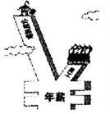
23．解决下图漫画中问题的有效措施是( )B
①建立企业职工工资正常增长机制
②财政补助下岗职工基本生活保障
③调节过高收入，整顿不合理收入
④加强管理，提高企业的经济效益
A. ①② B. ①③ C. ②④ D. ③④
24. 十九大报告指出，“鼓励勤劳守法致富，扩大中等收入群体，增加低收入者收入，调节过高收入，取缔非法收入”。下列属于通过再分配增加低收入者收入的是 ( )C
①增加城乡居民财产性收入 ②完善最低生活保障制度
③提高职工最低工资标准 ④统筹城乡社会救助体系
A. ①② B. ①③ C. ②④ D. ③④
三、简答题：请紧扣题意，结合所学相关知识回答。
25. 近年来国务院多次召开了会议，讨论我国关于对事业单位绩效工资的具体实施布置，在部分事业单位将实行按劳分配与按生产要素分配相结合，技术、管理、资金等生产要素参与分配的有效模式，建立重现实表现、重实际成绩和能力、富有活力的工资收入分配制度，体现人才的价值。
（1）事业单位实施的这一分配方式是我国分配制度的具体表现。它体现了什么分配原则?
（2）简要说明我国为什么要实行这种分配制度?
答案：（1）体现了在现阶段，我国实行以按劳分配为主体、多种分配方式并存的制度，把按劳分配与按生产要素分配相结合的分配原则。
（2）①实行上述制度具有客观必然性：首先，这是与我国现阶段生产力发展水平相适应的。其次，这是由我国以公有制为主体、多种所有制经济共同发展的所有制结构决定的。最后，这是发展社会主义市场经济的客观要求。
②我国经济发展的实践证明，坚持以按劳分配为主体、多种分配方式并存的制度，把按劳分配与按生产要素分配结合起来，能够激发社会成员积极投身国家建设的热情，对加快经济发展和实现共同富裕具有巨大的促进作用。
26．下面是橄榄型社会(图1)和哑铃型社会(图2)结构示意图。橄榄型社会以中等收入群体为主体，是一种比较理想的现代社会结构，我国的社会结构正在朝这个方向前进。

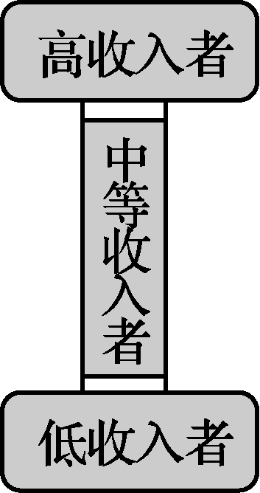
图1 橄榄型社会
图2 哑铃型社会

（1）比较图1和图2，简析哑铃型社会在收入分配方面存在的问题。
（2）从收入分配角度，说明我国应如何构建橄榄型社会。
答案：(1)高收入者和低收入者比重大，中等收入者比重小；收入差距较大，收入分配不公平。
(2)坚持和完善按劳分配为主体、多种分配方式并存的分配制度；增加居民收入，着重保护劳动所得；(1分)再分配更加注重公平。

课时四 收入分配与社会公平
一、判断题（判断正确与错误，正确的在题后括号内写“A”，错误的在题后括号内写“B”。）
1.收入分配公平，要求社会成员间收入差距不能过大。（ ）A
2．公平是提高效率的物质前提，效率是实现公平的保证。（ ）B
3．公平的收入分配有助于实现经济发展、社会和谐。（ ）A
4. 收人分配公平是中国特色社会主义的内在要求。 （ ）A
5．坚持我国现阶段的分配制度是实现收人分配公平的根本保证。 （ ）B
6. 实现收人分配公平需要着重保护一切劳动所得，增加居民收入。 （ ）B
7. 公平分配能激发劳动者积极性，是提高经济效率的保证。 （ ）A
二、单项选择题（下列各题的四个选项中，只有一项是符合题意的。）
8. 2018年以来,上海,安徽,江西,辽宁,西藏等地宣布上调最低工资标准,这一学措说明政府（ ）B
①建立了按劳分配为主体的分配制度 ②提高劳动报酬在初次分配中的比重
③提高居民收人在国民收人中的比重 ④努力实现收人分配的公平
A.①② B.②④ C.②③ D.①④
9. 习近平总书记指出,收人分配是民生之源,是改善民生、实现发展成果由人民共享的最重要、最直接的方试：要通过深化收人分配制度改革等措施使收人分配更合理、更有序。下列对我国收人分配差距的认识,不正确的是（ ）B
A.收人分配差距过大,违背了公平原则,不利于社会稳定
B.收人分配差距的存在违背了社会主义的本质要求
C.缩小收人分配差距是一个长期的过程
D.适度的收人分配差距有利于提高效率,促进经济发展
10. 2018年5月31日出版的<2018年中国统计摘要>权威发布。数据显示,2017年全国居民收人基尼系数超过0.4,但但收人差距进一步缩小。从分配的角度分析,下列措施中,具有缩小收人差距作用的是( )A
①提高企业最低工资标准 ②个人工薪所得实行比例税率
③努力提高企业经济效益 ④完善最低生活保障制度
A.①④ B.①③ C.②③ D.②④
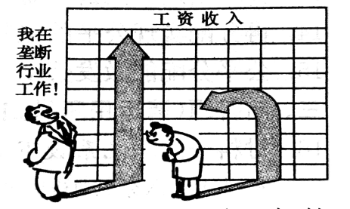
11. 右面漫画反映出的问题是( )C
A.不同行业具有不同的收人分配政策
B.只有拉开收人差距才能提高劳动者的积极性
C.收入差距过大已经成为突出的社会问题
D.行业之间存在收人差距是正常的
12. 2017年11月,国务院印发《划转部分国有资本充实社保基金实施方案》,决定统一划转企业国有股权的10%充实社保基金,以弥补养老保险基金缺口。此举有利于（ ）A
A.通过再分配机制促进收人分配公平 B.提高劳动报酬在初次分配中的比重
C.完善按要素分配的体制机制 D.发挥国有经济对经济发展的主导作用
13. 孔子说:“有国有家者,不患寡而患不均,不患贫而患不安。”孔子的错误在于( )B
①违背了社会公平原则 ② 违背了效率原则
③割裂了公平与效率的关系 ④没有平均分配
A.①② B.②③ C.①③ D.②④
14.上题孔子观点中的合理成分对发展社会主义市场经济的有益启示是( )C
①要消除收人差距 ②要提高资源利用效率
③要防止收人分配差距过分扩大 ④要建立健全社会保障体系
A.①② B.②③ C. ③④ D. ①④
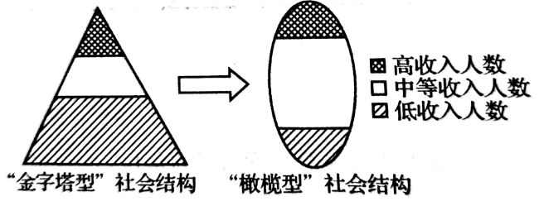
15.如右图所示,有利于实现社会结构由“金字塔
型”向“橄榄型”转变的措施是( )B
①改革税制增加社会各阶层收入
②不断加强社会保障体系的建设
③提高初次分配中劳动报酬比重
④逐步减少社会公共物品的供给
A.①② B.②③ C.②④ D.③④
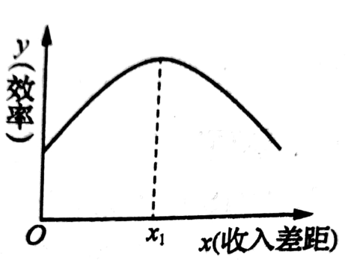
16. 右图表示数率与收人差距的关系，横轴x代表收入
差距，队轴y代表数率，原点O表示绝对平均主义和对
的低效率，曲线表示效率随收人差距的扩大西交化的情
况，该图表明（ ）D
①在x之前，效率与收人差距量反方向变化
②收入差距扩大到一定程度之后，效率会降低
③收人差距扩大具有激励作用，效率将会提高
④将收入差距控制在一定限度内有助于保持较高的效率
A. ①② B. ①④ C．②③ D．②④
17．下表为2017年我国GDP、城乡居民人均可支配收入及消费支出的数据，据此，可以推断( )B
 | GDP | 城镇居民  人均可支配收入 | 农村居民  人均可支配收入 | 城镇居民  人均消费支出 | 农村居民  人均消费支出
数额 | 827122亿元 | 36396元 | 13432元 | 24445元 | 10955元
与上年相比增长 | 6.9% | 8.3% | 8.6% | 5.9% | 8.1%

A．城乡居民的恩格尔系数提高 B．居民收入是消费的基磁和前提
C．城镇居民消费能力低于农村居民 D．收入分配公平是提高效率的保证
18．公平与效率相辅相成、相互促进、不可偏废，初次分配和再分配都要兼顾效率与公平，再分配更加注重公平。下列举措中体现再分配更加注重公平的是 ( )D
①某省政府给社会托老机构的老人每月发放300元财政补贴
②某企业建立健全以经营管理绩效、风险和责任确定薪酬的制度
③某市民政局免费为60岁以上的低保对象购买意外伤害保险
④某市企业最低工资标准由每月1260元调整为1400元
A. ①② B. ③④ C. ②④ D. ①③
三、简答题：请紧扣题意，结合所学相关知识回答。
1．材料一 基尼系数下降，意咪着收入分配于公平。2017年我国的基尼系数较2010年降为0．465。
注：其质量入分配曲线和地对公平曲线之同的面积为A，与绝对不公平曲线QPQ之间的面积为B基尼系数＝A/（A＋B）。
材料二 缩小收入差距，要处理好改革“最先一公里”和“最后一公里”的关系，突破“中梗阻”，防止不作为，让人民群众有更多获得感。在物质层面，要让人民群众收入增加，看得起病，养老有保障;在精神层面，要让每个人活得更有尊严、更体面，能够受公平公正的同等权利。
结合材料，运用《经济生活》的知识回答下列问题：
⑴ 从右图五个点中选取三个点连接起来表示我国2017年的实际收入分配曲线。
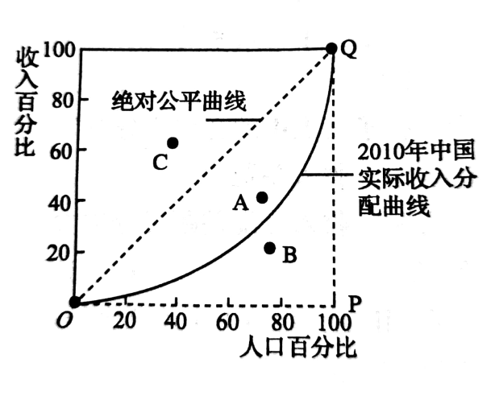
同时，从下表中选两项能够使我国基尼系数下降的政策，并分别说明理由。

①提高最低工资标准
②实施宽松的货币政策
③推进城乡居民养老保险全履盖
④对新兴产业提供资金支持
⑤出台措施增强企业创新能力
连接OAQ三点。
选项①。理由：增加居民收入，着重保护劳动所得是实现社会公平的重要举措。选项③。理由：要促进收入分配更合理、更有序。履行好政府再分配调节职能。

2）从“收入分配公平”的角度，谈谈如何才能增强人民样众的“获得感”
①坚持和完善按劳分配为主体，多种分配方式并存的分配制度②增加居民收入，着重保护劳动所得，鼓励勤劳守法致富，坚持在经济增长的同时实现居民收入同步增长、在劳动生产率提高的同时实现劳动报酬同步提高。③要促进收入分配更合理、更有序。履行好政府再分配调节职能。

课时五 市场配置资源
一、判断题（判断正确与错误，正确的在题后括号内写“A”，错误的在题后括号内写“B”。）
1. 市场在资源配置中起决定性作用的经济就是市场经济。( )A
2．建立以法律为支撑、道德为保障的社会信用制度是规范市场秩序的治本之策。 （ ）B
3. 统一开放、竞争有序的现代市场体系，是市场在资源配置中起决定性作用的基础。( )A
4. 市场在资源配置中起决定性作用是社会主义市场经济的基本特征之一。（ ）B
二、单项选择题（下列各题的四个选项中，只有一项是符合题意的。）
5． 2017年1月1日起，我国开放所有盐产品价格，允许食盐生产企业进入流通和销售领域，食盐批发企业可跨区域经营。这一措施 （ ）D
A．会导致盐产品价格全面大幅上涨 B．意在加强对盐业生产的统筹管理
C．取消了政府对盐业市场的专业化监管 D．有利于充分发挥市场的决定性作用
6．随着市场经济的发展，我国将逐步建立全国统一的社会信用代码制度和信用信息共享交换平台。不断健全社会信用制度有利于 （ ）B
A．根除市场弊端 B．规范市场秩序
C．弱化市场调节 D．避免市场竞争
7. 市场中好像有一只“看不见的手”引导着商品生产者、经营者，调节人、财、物在全社会的配置。在这里“看不见的手”发挥作用的机制是（ ）D
A. 政府调控机制 B. 利益分配机制
C. 市场准入机制 D. 价格、供求、竞争机制
8．根据国务院常务会议关于促进宽带提速降费的要求，三大电信运营商很快公布各自提速降费方案，但网民纷纷批评方案中的一些举措缺乏诚意。运营商们“不给力”的表现再次证明，深化电信行业改革，不仅要靠政府监管发力推动，还要把内在驱动的“鞭子”交给市场，这是因为（ ）C
A. 市场具有自发性、盲目性、滞后性 B. 市场可以完全取代政府的宏观调控
C. 市场在资源配置中起决定作用 D. 市场经济正常运行需要市场规则来维护
9. 面对世界经济发展出现减速的趋势，我国采取一系列措施，继续加强市场秩序的规范和整理。规范市场秩序的治本之策是（ ）A
A. 完善社会信用制度 B. 健全社会主义法制
C. 遵守道德规范 D. 加强行业自律
10．碳排放权交易是为应对气候变化，减少温室气体排放采用的一种机制。减排能力较强的企业通过将富余的碳排放额转让给需求方，促使所有相关企业减缓温室效应从而实现减排。这种交易 （ ）D
A．有利于形成良好的市场秩序 B．是实行统一市场准入制度的必然要求
C．有利于解决市场失灵的问题 D．能发挥市场在资源配置中的决定作用
11．2017年，某市一些房地产企业编造和传播虚假信息进行舆论炒作，推动房价快速上涨与牟取暴利。材料反映了市场调节具有（ ）B
A. 盲目性 B. 自发性 C. 滞后性 D. 开放性
12. 东北雪乡临时加价宰客事件，引发舆论哗然。相关部门经过调查核实，责令涉事旅馆停业整顿。材料表明规范旅游市场秩序，需要（ ）D
A. 加大政府对市场交易的干预力度 B. 消费者恪守市场道德，履行消费者义务
C. 市场在资源配置中起决定性作用 D. 加强社会诚信建设，依法惩戒失信行为
13. 某些网店经营者采用刷单、炒信等方式，帮助自己或其他经营者进行虚假或引人误解的商业宣传。这些行为( )A
①直接侵害消费者的合法利益 ②违反了诚实守信的市场交易原则
③反映了市场经济盲目性弊端 ④必须通过经济手段加以宏观调控
A. ①② B. ①③ C. ②④ D. ③④
14. 关于我国市场经济，下列说法正确的是（ ）D
A. 计划在资源配置中起决定性作用
B. 坚持公有制的主导地位是基本标志
C. 市场这只“看得见的手”引导着资源配置
D. 市场通过供求、价格实现资源优化配置
15. 2018年1月4日，央行宣布受理百行征信有限公司（筹）（以下简称“百行征信”） 的个人征信业务申请，这标志着我国征信行业逐步成熟。百行征信主要在银行、证券、保险等传统金融机构以外的网络借贷等领域开展个人征信活动，与人民银行征信中心的国家金融信用信息基础数据库形成错位发展、功能互补的市场格局。这表明（ ）A
A. 我国充分发挥市场在征信行业发展中的重要作用
B. 诚实守信是现代市场经济正常运行必不可少的条件
C. 现代市场经济体系的完善离不开法律的规范和引导
D. 完善个人信用体系建设是规范市场秩序的治本之策
16. 针对商铺花钱找人刷单提高信用的行为，淘宝网的处罚手段不断升级：让商品下架、降低信用等级、查封店铺等等。去年12月，阿里巴巴、京东等八家企业共同签订了《反“炒信”信息共享协议》，联合开展反。炒信，，行动。电商平台的上述做法，意在（ ）A
A. 加强行业自律，维护市场秩序 B. 运用行政手段，规范电商行业
C. 加强宏观调控，弥补市场缺陷 D. 通过经济司法，打击失信店铺
17. 2017年8月，某市政府清理出涉企权力5157项，废止了其中3301项，对停留的涉企权力向社会全部公开，并表示严肃查处涉企审批、收费中的违法违纪问题，这一做法的预期效果是( )C
①政府对企业的监督与管理更有效率 ②“看得见的手”受到有力的制约
③市场机制能更好的发挥资源配置的作用 ④企业的市场竞争力得到增强
A. ①② B. ①③ C. ②③ D. ③④
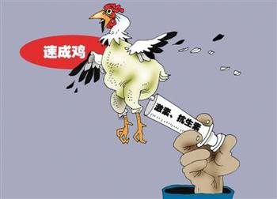
18．右图漫画《速成鸡》启示我们 （ ） A
①市场交易必须遵循自愿、平等原则
②必须规范市场秩序，强调诚实守信
③市场需要法律、道德的规范和引导
④要取消市场在资源配置中的决定性地位
A．②③ B．①④ C．①③ D．②④
三.简答题：请紧扣题意，结合所学相关知识回答。
19. 随着各种各样的扫码即可骑走的共享单车的逐渐普及，共享经济不断深入人心。使得个人能够更自由地进入或退出社会生产，给了供求双方更自由选择的可能性，降低了供给和需求双方的成本，有助于提升闲置资源的使用率，提高经济运行的效率，推动经济更自由地发展。
共享经济当前能逐渐形成气候的主要原因是什么？请在下列选项中选择2项（写出序号），并就其中一项加以简要说明。
①消费者观念从“以买为主”向“以租为主”转变
②经济增速放缓、传统商品所有权交易的商业模式难以为继
③现代信息技术的运用大大降低了租赁交易的信息成本
④“个体经济”具有规模小、投资少、经营灵活的特点
（1）选择①和③；说明：①消费所形成的新的需求，对生产的调整和升级起导向作用；③现代信息技术的运用能及时、准确、灵敏地传递供求信息，反映供求关系变化。
20.2018年刚开年，一则关于黑龙江雪乡“坑”游客的帖子就在网上热传。一波未平、一波又起，前段时间，“雪乡宰客”事件再次受到关注......“雪乡一年只营业三个月，所以叫‘九个月磨刀，三个月宰羊’。谁是羊？大家都是羊。”
（1）运用经济生活知识，分析“宰客”行为的危害性。

（2）为杜绝“宰客”现象，有专家提出了如下建议。请指出专家建议中蕴含的经济学道理。
（1）损害消费者的合法权益；扰乱旅游市场秩序。（2）市场经济的健康发展，需要法律的规范和引导；以道德为支撑、法律为保障的社会信用制度，是规范市场秩序的治本之策。（或答每个经济活动参与者都应树立诚信观念，遵守市场道德。）
专家建议 | 《经济生活》道理
建议1：依法对涉事导游、旅行社的相关责任人进行严肃处罚。 | ①
建议2：让涉事导游和旅行社付出“一处失信，处处受限”的诚信代价。 | ②
课时六 社会主义市场经济
一、判断题（判断正确与错误，正确的在题后括号内写“A”，错误的在题后括号内写“B”。）
1. 坚持公有制的主体地位是社会主义市场经济的根本目标。( )B
2. 科学的宏观调控是发挥社会主义经济体制优势的内在要求。（ ）A
3．我国宏观调控的主要目标是促进经济发展，增加就业，稳定物价，保持国际收支平衡。（ ）A
4．我国的宏观调控应以行政手段和法律手段为主。（ ）B
5. 社会主义市场经济是同社会主义基本经济制度结合在一起的。（ ）A
6. 某市对新购商品房实行5年内不得转让的限售措施，这是政府运用经济手段调节房地产市场的体现。（ ）B
7. 共同富裕是社会主义市场经济的根本目标，也是中国特色社会主义的根本原则。（ ）A
二、单项选择题（下列各题的四个选项中，只有一项是符合题意的。）
8. 2017年我国中央财政专项扶贫资金增长30%以上，减少农村贫困人口1000万以上，完成易地扶贫搬迁340万人。这主要体现了社会主义市场经济的基本特征是（ ）C
A. 坚持公有制的主体地位 B. 国家进行科学的宏观调控
C. 以共同富裕为根本目标 D. 市场在资源配置中起决定性作用
9. 中央经济工作会议提出，2018年继续实施积极的财政政策，预算安排要推进供给侧结构
性改革、降低企业税费负担、保障民生兜底。这是国家运用调控经济的（ ）B
A．法律手段 B．经济手段 C．行政手段 D．政治手段
10. 按照中央经济工作会议的部署，2018年我国积极的财政政策取向不变。下列做法符合这一政策的是（ ）B
A. 扩大人民币供应量，减少我国财政的支出
B. 实施减税降费政策，进一步减轻企业负担
C. 央行上调存贷款基准利率和存款准备金率
D. 完善人民币的跨境业务政策促进贸易投资
11. 观察一个社会的发展程度，不能只看摩天大楼，还要看社会底层、困难群体的生存状况。搞好民生，要特别注重“补短板、兜底线”。下列说法正确的是（ ）D
①“补短板”要弥补市场调节的弊端，熨平经济波动起伏
②“补短板”要加强和完善社会保障，健全养老保险制度
③“兜底线”要缩小城市发展差距，实现经济的同步发展
④“兜底线”要加强特困群体的社会救助，提高低保标准
A. ①③ B. ②③ C. ①④ D. ②④
12. 中央经济工作会议提出：“2018年继续实施积极的财政政策，预算安排要推进供给侧结构性改革、降低企业税费负担、保障民生‘兜底’”这是国家运用调控经济的（ ）B
A. 法律手段 B. 经济手段 C. 行政手段 D. 政治手段
13. 中消协发布“双11”网购商品价格调查报告称：非预售商品中超七成在“双11”当天不便宜，电商先涨价后降价、虚构“原价”、随意标注价格现象非常严重。对这类电商的行为，下列评价或提醒正确的是( )B
①背离了诚实守信的原则，破坏公平交易 ②遵循了价值规律的要求，价格上下波动
③应树立正确的消费观念，避免盲从消费 ④应树立正确的竞争观念，依法规范经营
A. ①② B. ①④ C. ②③ D. ③④
14. 下列措施属于国家宏观调控经济手段的是( )B
①2017年7月1日，我国首部《中华人民共和国中医药法》正式实施
②2017年2月，贵州省公布实施《贵州省数字经济发展规划(2017～2020年)》
③中国人民银行建立2018年春节“临时准备金动用安排”
④中国建设银行、中信银行等纷纷进军住房租赁市场
A. ①② B. ②③ C. ①③ D. ②④
15. 从2018年1月1日起，铁路集装箱货物运输价格实行市场调节，由企业自主制定。这一改革旨在（ ）A
①充分发挥市场的决定作用，完善价格的市场形成机制
②正确处理政府与市场关系，促进铁路运输的健康发展
③提高铁路运输公司经济效益，确保铁路运输行业盈利
④消除政府对价格的干预，促进社会主义市场经济发展
A. ①② B. ①④ C. ②③ D. ③④
16. 北京市颁布措施进一步做好民间投资工作。从放宽市场准入、拓展投资领域、简化审 批事项、创新融资服务、加大政策扶持等 5 个方面，推出 26 条鼓励措施。鼓励民间资本 参与冬奥会、北京城市副中心、新机场等国家重大工程建设。今后，政府投资原则上只投 向市场不能有效配置资源的社会公益服务、公共基础设施等公共领域。该措施的出台 （ ）B
①表明政府利用宏观调控政策引导民间投资方向
②表明政府将弱化其管理职能，强化其服务职能
③有利于政府转变职能，正确处理与市场的关系
④有利于发挥市场作用，强化政府经济建设职能
A. ①② B. ①③ C. ②④ D. ③④
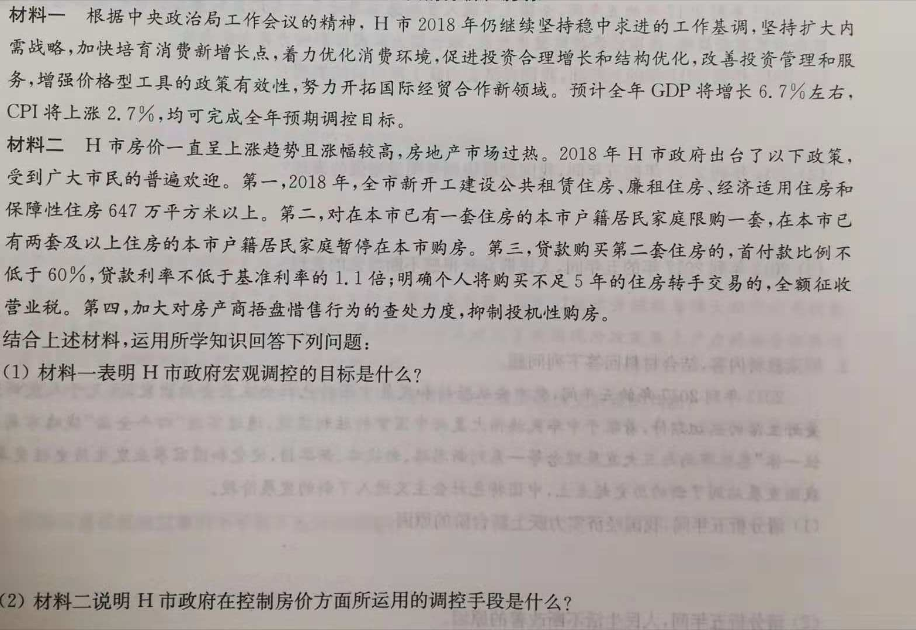
三、简答题：请紧扣题意，结合所学相关知识回答。

（1）表明促进经济发展，增加就业，稳定物价，保持国际收支平衡等宏观调控的目标。（2）运用经济手段，加大保障性住房供应量，利用利率、税收杠杆和地价政策调控房价；运用行政手段，通过限购来抑制不合理需求；运用法律手段，打击市场违规行为，抑制投机性购房。

课时七 中国经济进入新时代
一、判断题（判断正确与错误，正确的在题后括号内写“A”，错误的在题后括号内写“B”。）
1．5年来，我国农业现代化稳步推进、城镇化率不断提升。 （ ） A
2．我国高等收入群体持续扩大。 （ ） B
3．我国生态文明制度体系已经全面形成。 （ ）B
4．我国社会生产力水平总体上显著提高，社会生产能力在很多方面进入世界前列。 （ ）A
5．基本实现现代化后，我国科技实力大幅跃升，跻身创新型国家前列。 （ ）A
二、单项选择题（下列各题的四个选项中，只有一项是符合题意的。）
6. 十九大报告提出，我国社会主要矛盾已经转化为“人民日益增长的美好生活需要和不平衡不充分的发展之间的矛盾”。目前，解决这一矛盾需要
①坚持科学发展的理念 ②牢牢抓住生活需求这个中心
③减少财政收入，增加支出 ④在收入分配中兼顾效率与公平
A. ①② B. ②③ C. ①④ D.③④
7．2012年到2017年的五年间，我国经济社会发展取得的巨大成就，经济实力跃上新台阶的表现为（ ）C
A．我国人民生活已经实现由温饱到小康的历史性跨越
B．我国已经基本实现现代化
C．经济保持中高速增长，对世界经济增长的贡献率不断提高
D．中等收入群体持续扩大
8．党的十八大以来，人民生活不断改善。这主要是因为（ ）A
A．党和国家深入贯初以人民为中心的发展思想
B．覆盖城乡居民的社会保障体系基本建立
C．党和国家大力度推进生态文明建设
D．人民获得感显著增强
9．党的十八大以来，生态文明建设成效显著。其依据有（ ）B
①生态文明制度体系加快形成
②全党全国贯彻加快发展理念的自觉性和主动性增强
③重大生态保护和修复工程进展顺利
④忽视生态环境保护的状况基本改变
A．①④ B．①③ C．②③ D．②④
10．经过长期努力，中国特色社会主义进入新时代，这是我国发展新的历史方位。新时代我国社会主要矛盾已经转化为（ ）C
A．人民日益增长的物质文化生活需要和落后的生产力发展水平之间的矛盾
B．人民日益增长的物质文化生活需要和不平衡不充分的发展之间的矛盾
C．人民日益增长的美好生活需要和不平衡不充分的发展之间的矛盾
D．人民日益增长的美好生活需要和经济社会发展不协调之间的矛盾
11．随着我国社会主要矛盾的变化，我们要在继续推动发展的基础上（ ）C
①适度控制生活需要，形成节约型社会
②着力解决好发展不平衡不充分的问题
③大力提升发展质量和效益
④着重均衡发展以求同步富裕
A．①④ B．①③ C．②③ D．②④
12．必须认识到，我国社会主要矛盾的变化，没有改变我们对我国社会主义所处历史阶段的判断，我国仍处于并将长期处于 的基本国情没有变，我国是世界最大发展中国家的国际地位没有变。（ ）B
A．社会主义起始阶段 B．社会主义初级阶段
C．社会主义中级阶段 D．社会主义高级阶段
13．满足人民日益增长的美好生活需要的主要制约因素是（ ）D
A．经济发展速度过快 B．生态环境恶化
C．文化教育滞后 D．发展不平衡不充分
14．党的十九大，我们党提出“两个一百年”的奋斗目标，明确到建党一百年时（ ）C
A．全面解决人民温饱问题 B.人民生活总体上达到小康水平
D．基本实现现代化 C.全面建成小康社会
15.综合分将国际国内形式和我国发展条件，从2020年到本世纪中可以分两个阶段来排。第一个阶段，从 到 ，在全面建成小康会的基础上，再奋斗15年，基本安现社会主义现代化（ ）A
A．2020年 2035年 B.2025年 2040年
C．2030年 2045年 D.2035年 本世纪中叶
16.实现新中国成立一百年的奋斗目标，从2035年到本世纪中叶，再奋斗15年（ ）D
A．美丽中国标基本实现 B．基本实现现代化
C．建成人民生活更加殷实的小康社会
D．建成富强民主文明和谐美丽的社会主义现代化强国
三、简答题：请紧扣题意，结合所学相关知识回答。
17.中国种色社会主义现代化建设为中华大地带来了日新月异的变化。经过长期努力，中国特色社会主进入新时代。新时代，在率先进入全面小康和实现现代化的进程中，人们发现江苏省各地区大致分为三个梯队，即到2005年左右，苏州、无锡、南京、常州和镇江率先进入全面小康；扬州、泰州、南通、徐州、盐城、连云港在2015年前进入全面小康；准安和宿迁约在2020年前后实现全面小康。
结合上述材料，运用所学知识回答下列问题：
（1）江苏省在率先进入全面小康和实现现代化的进程中为什么会出现三个梯队？
江苏的苏南、苏中、苏北地区发展不平衡，差距较大；小康社会的建设进程是一种不平衡不充分的发展过程，是一个解决现阶段主要矛盾的差别化过程。
（2）请你为江苏率先进入全面小康社会和实现现代化的进程中，如何处理好三个梯队之间的关系提出合理化建议。
坚定不移地贯彻创新、协调、绿色、开放、共享的发展理念，转变发展方式，不断提升发展质量和效益；增强区域发展协调性，统筹区域发展。苏南在保持自身发展的前提下，加大对苏中、苏北的支持力度；苏中特别是苏北要发扬自力更生、艰苦奋斗的精神，奋起直追。形成三方互动、优势互补、共同发展的新格局。

课时八 贯彻新发展理念 建设现代化经济体系
一、判断题（判断正确与错误，正确的在题后括号内写“A”，错误的在题后括号内写“B”。）
1．绿色发展注重的是解决社会公平正义问题。 （ ） B
2．坚持开放发展，必须遵循共商共建共享原则。 （ ） A
3．共享发展注重的是解决国内外和谐共生问题。 （ ） B
4．现代化经济体系包括统一开放、竞争有序的市场体系。 （ ） A
5．坚持节约资源和保护环境是我国的一项基本国策。 （ ） A
二、单项选择题（下列各题的四个选项中，只有一项是符合题意的。）
6．当前经济社会发展依然面临不少难题。发展不平衡问题和一些领域的发展不充分问题依然突出。这就要求我们（ ）C
A．把GDP作为衡量建设成就的目标 B. 放慢经济发展速度
C．转变经济发展理念 D. 要提高国家的整体经济实力
7．推动高质量发展，破解发展难题，厚植发展优势，必须牢固树立并切实贯彻新的发展理念。新的发展理念是指( )D
A．创新、科学、绿色、开放、共享 B．创新、协调、持续、开放、共享
C. 创新、和谐、绿色、开放、共享 D．创新、协调、绿色、开放、共享
8．我国前几年的高速增长带来的后遗症逐渐表现了出来：低水平的重复建设，再加上很多地方的产能过剩，要解决上述问题应（ ）C
①加快转变经济发展理念 ②增加财政赤字，刺激经济
③坚持创新发展理念 ④努力追求更高经济规模
A．①② B．③④ C．①③ D．①④
9. 2018年1月1日开始，中国禁止进口洋垃圾，其中包括废弃塑胶、纸类、废弃炉渣等24种固体废物，此举使得西方一些国家措手不及。禁止进口洋垃圾
( )A
A．符合坚持新发展理念的要求 B．不利于经济全球化的发展
C．将加剧全球经济的不稳定性 D．表明我国主导世界经济规则
10．京津冀区域协调发展战略实施以来，通过产业结构调整等一系列措施，三地空气质量明显改善。2017年11月，PM2.5同比下降41.2％。这体现了我国( )B
①坚持协调发展 ②把改善环境作为中心工作
③坚持绿色发展 ④全面展示经济发展实力
A．①② B．①③ C．②④ D．①④
11．推进城乡一体化发展，要在破解城乡二元结构、推进城乡要素平等交换和公共资源均衡配置上取得重大突破，让广大农民平等参与改革发展进程、共同享受改革发展成果。这体现了坚持新发展理念必须（ ）B
①把创新摆在国家发展全局的核心位置
②重点促进城乡区域协调发展
③坚持发展为了人民、发展依靠人民、发展成果由人民共享
④发展更高层次的开放性经济体系
A．①② B．②③ C．①③ D．②④
12. 建设现代化经济体系，要大力发展实体经济。这是因为实体经济是( )C
①现代化建设的政治保证 ②国家强盛的重要支柱
③我国的立国之本 ④是财富创造的根本源泉
A．①② B. ①③ C. ②④ D．①④
13．当前，我国经济发展面临着高新产品有效供给不足、低端产品产能过剩的矛盾,解决这一矛盾需要( )D
A．刺激消费，拉动内需 B.引导低端产品退出市场
C.实施积极的就业政策 D．创新引领、协同发展
14．某乡镇在发展中痛定思痛，搬走50多家高耗能、高污染企业，复原古色古香的老街，开发3000多亩的茶园基地，以打造文化名镇、生态名镇。这种“腾笼换鸟”式的发展路径（ ）C
A．把恢复传统农业作为主攻方向 B．把改变土地所有制结构作为立足点
C．是实施乡村振兴战略，坚持绿色发展的表现
D．建立了更加有效的区域协调发展新机制
15．强化举措推进西部大开发形成新格局，深化改革加快东北等老工业基地振兴，发挥优势推动中部地区崛起，创新引领率先实现东部地区优先发展，这主要是建设现代化经济体系（ ）A
A．实施区域协调发展战略的要求 B．实施区城实体经济发展战略的要求
C．实施区域创新发展战略的要求 D．实施区域开放发展战略的要求
三、简答题：请紧扣题意，结合所学相关知识回答。
16.某市人大代表组成调研组对该市的诚镇化工作进行了专题调研。调研组发现在城镇化过程中还存在不少困难和问题，主要有：城镇化发展科技含量低，实体经济发展不力，城市建设品质不高：“城市病”问题突出，具体表现为人口膨胀、交通拥堵、住房紧张、环境污染、资源紧缺、社会管理落后等；农村经济社会发展滞后的局面未根本改变，城乡二元结构的体制机制未破除。
请从《经济生活》角度，为解决材料中所暴露出的问题提出自己的看法。
贯彻创新、协调、绿色、开放、共享的发展理念；发挥市场在资源配置中的决定性作用的同时，加强国家的宏观调控；实施创新驱动发展战略，增强创新驱动发展新动力；坚持绿色发展，坚持节约资源和保护环境；实施乡村振兴战略，加快推进农业农村现代化。

